Перечень индивидуальных образовательных достижений
Морозова Евгения Александровича

№ п/п | Вид образовательных достижений |  |  | Описание индивидуальных образовательных достижений | Подтверждение уровня (факта) индивидуальных образовательных достижений |  | Самооценка образовательных достижений (индекс ИОД) |  | Примечания
1 | 2 |  |  | 3 | 4 |  | 5 |  | 6
Достижения в освоении основной образовательной программы
(образовательная активность)
1 | Уровень успеваемости за весь период обучения |  |  |  | Ведомость промежуточной аттестации ПА-1 |  | СБу=4,3 балла |  | СБу= 170/49=4,3 балла, где  170– сумма оценок за экзамены и курсовые работы  49 - количество оценок за экзамены и курсовые работы
 | Индекс ИОД по освоению основной образовательной программы |  |  |  |  |  | 4,3 балла
Достижения в системе дополнительного образования
(образовательная активность)
 | Индекс ИОД в системе дополнительного образования |  |  |  |  |  | 0 балла
Достижения в исследовательской и творческой деятельности
(творческая активность)
1 |  | Написание курсовой работы за 1 курс по дисциплине ТГП | По теме: <<Взаимодействия норм права и норм морали>> |  |  | Оригинал курсовой и рецензия прилагается |  |  | Приложение №2
2 |  | Написание курсовой работы за 3 семестр, 2 курс по дисциплине КПР | По теме: «Конституция РФ» |  |  | Оригинал курсовой и рецензия прилагается |  |  | Приложение №3
3 |  | Написание курсовой работы за 5 семестр , 3 курс по дисциплине Гражданское право | « Договор строительного подряда в УИС России» |  |  |  |  |  | Приложение № 4
4 |  | Написание курсовой работы за 4 семестр, 2 курс по дисциплине Уголовное право | «…» |  |  |  |  |  | Приложение № 5
5 |  | Написание курсовой работы за 6 семестр, 3 курс по дисциплине Уголовно – исполнительное право. | «Направление осужденных к месту отбывания наказания и их прием» |  |  |  |  |  | Приложение № 6
 | Индекс ИОД в исследовательской работе |  |  |  |  |  | 0 балла
Достижения в общественной жизни
(социальная активность)
1 | Принимал участие в КВН |  |  | Состоял в команде КВН 1 тура |  |  | 0,5 балла
2 | Участвовал в соревнованиях по настольному теннису |  |  | Входил в команду по настольному тенису | Заявка на участие |  | 0,5 балла |  | Приложение №1
 | Индекс ИОД в общественной жизни |  |  |  |  |  | 1 балл
 | Итого суммарный индекс ИОД за весь период обучения |  |  |  |  |  | 5,3 балла

Приложение №1

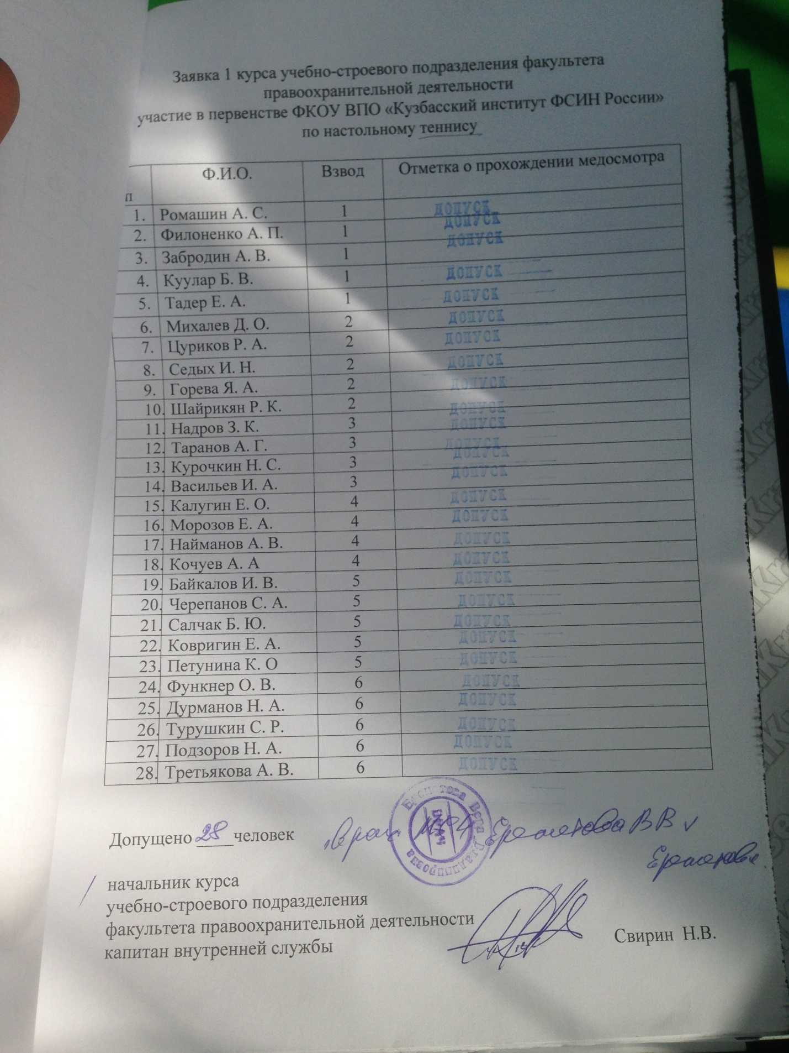

Приложение №2

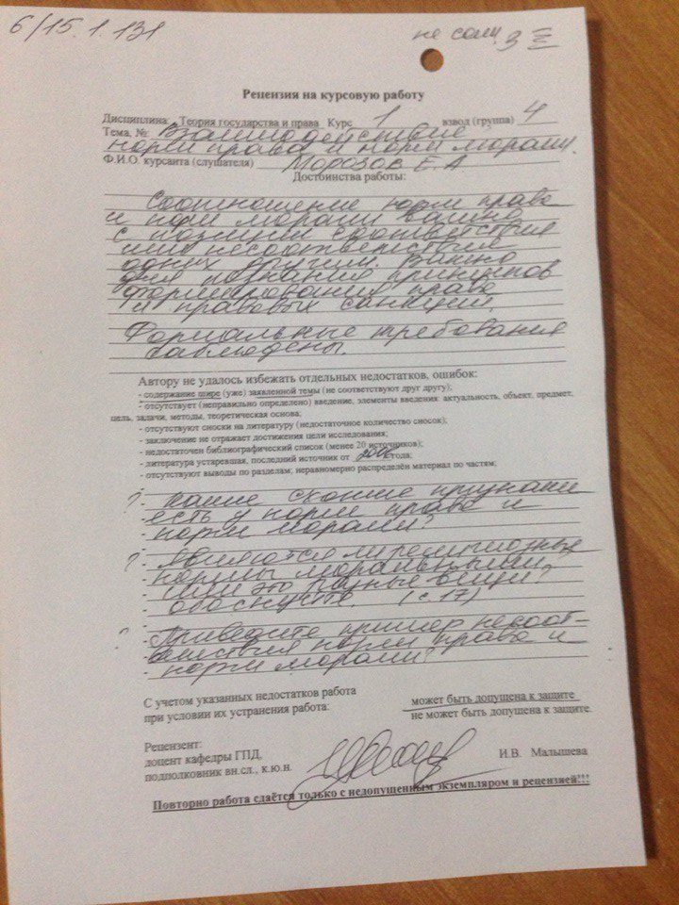

Приложение №3

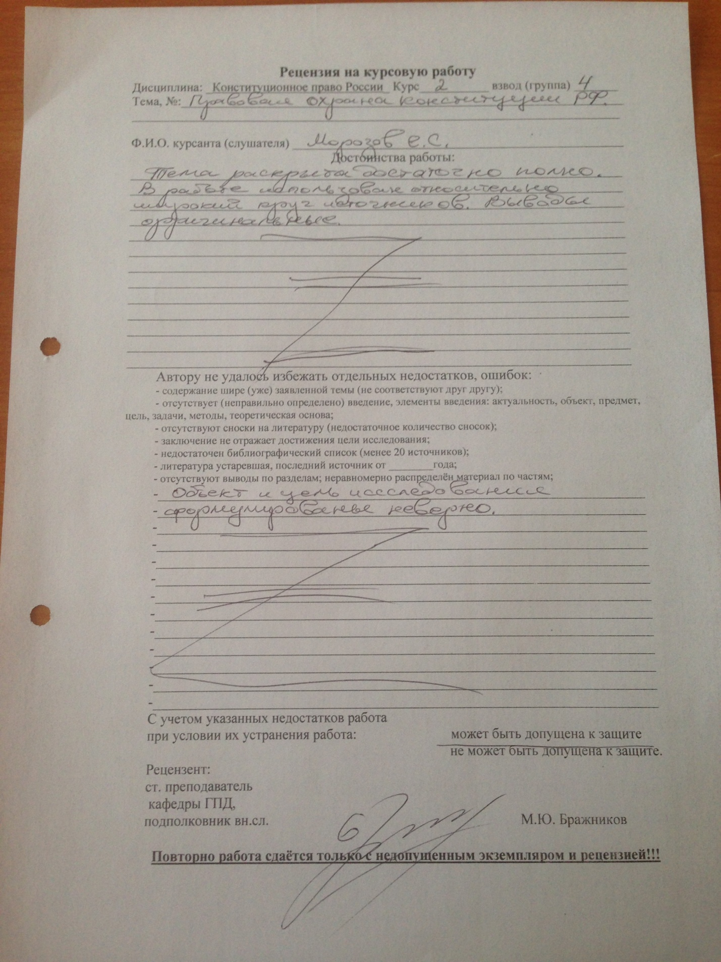

Приложение № 4
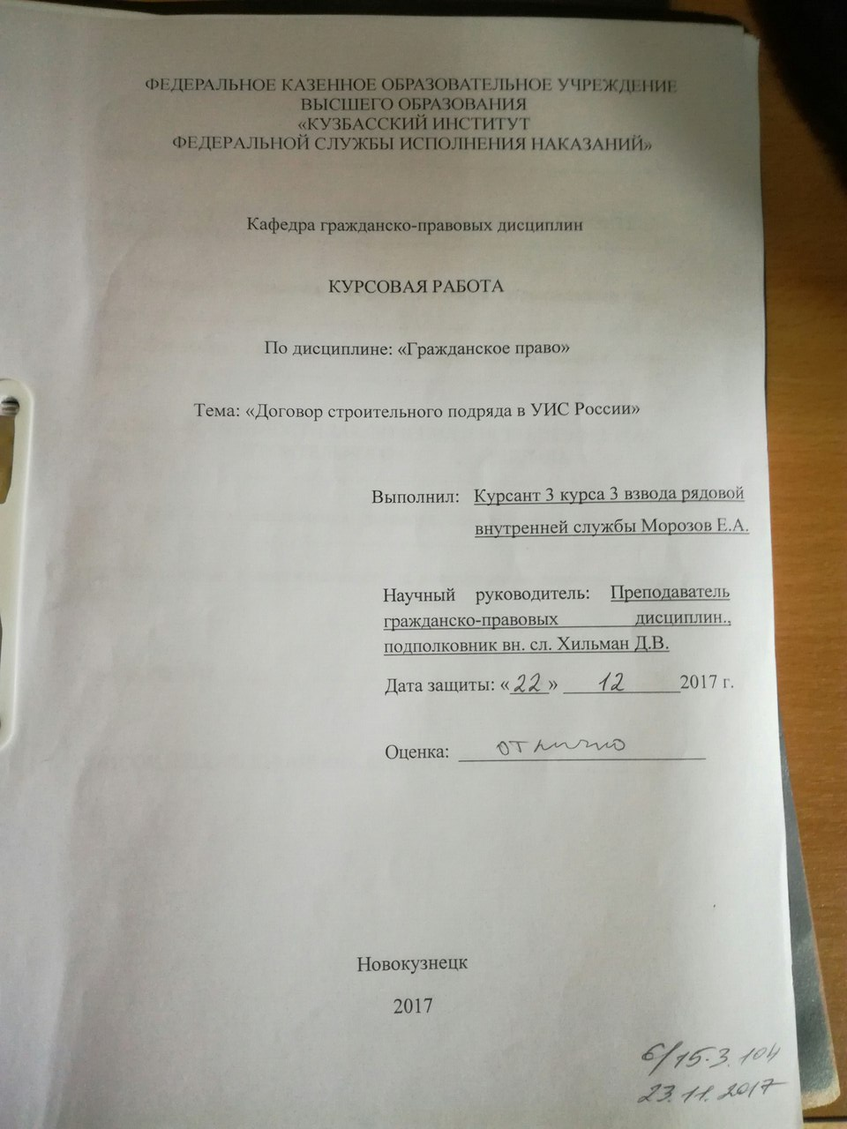

Приложение № 5
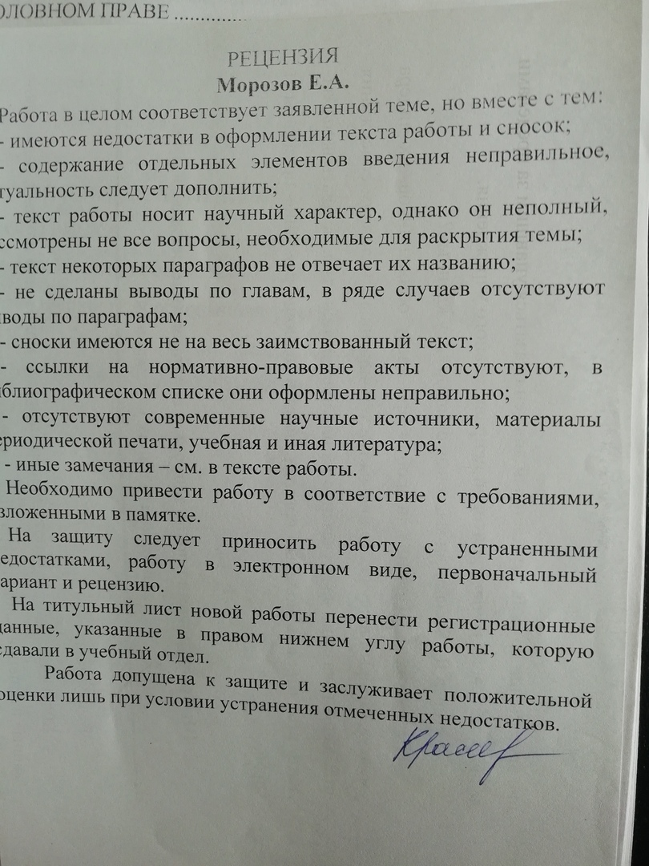

Приложение № 6
